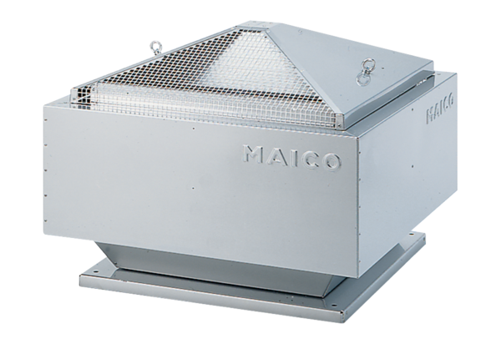Tourelle centrifuge ERD 22/4 BUnité de conditionnement : 1 pièceGamme: C
Numéro de référence : 0087.0001Fabricant : MAICO

